2022年常州市电动自行车产品
监督抽查分析报告

常州市市场监督管理局
2022年6月
目 录
一、2022年产品质量专项监督抽查总体情况……………………1
二、2022年产品质量专项监督抽查呈现特点……………………1
三、2022年产品质量专项监督抽查情况综合分析………………1
（一）产品质量专项抽查情况……………………………………1
（二）产品质量抽查结果分析……………………………………3
四、消费建议………………………………………………………5

一、2022年产品质量监督抽查总体情况
2022年常州市市场监督管理局结合本地实际，坚持“问题导向、程序科学、结果公正、处理有效”的原则，对全市各区开展了电动自行车产品质量监督抽查工作。
本次监督抽查对象为本市销售电动自行车产品实体店，检测依据为：GB 17761-2018《电动自行车安全技术规范》。依据市局相同品牌产品不重复抽查的原则，本次共抽检14批次，涉及九号、小牛、绿能（LVNENG）、洪都、速派奇、世纪鸟 、爱玛、新蕾、绿源、五星钻豹、台铃（TAILG）、小刀（XDAO)和捷畅（GICAN）等13个品牌，其中专卖店（5个店）抽检了5个批次，个体经营店（9个店）抽检了9个批次，抽样地点按抽样实施方案钟楼区、天宁区、武进区、新北区、金坛区、经开区和溧阳市各抽检2批次，合格14个批次，综合合格率为100%。
二、2022年产品质量专项监督抽查呈现特点
本次共抽检14个批次，专卖店（5个店）抽检了5个批次，全部合格，个体经营店（9个店）抽检了9个批次，全部合格，整体情况较好。
三、2022年产品专项监督抽查情况综合分析
（一）产品质量抽查情况
本次共对14个批次来源于实体店销售的电动自行车产品进行抽查检验，每一行政区（市）各抽二批次，抽样覆盖近二年流通领域抽检不合格的实体店；尽可能抽检常州当地品牌的电动自行车，产品产地主要来源于本省常州、无锡，除本省外，还涉及山东、天津等地，本次抽查的产品，14个批次全部合格。
不同抽样地区监督抽查情况
表1 不同抽样地区监督抽查情况
序号 | 抽样地区 | 抽查批次 | 合格批次 | 不合格批次 | 合格率
1 | 钟楼区 | 2 | 2 | 0 | 100%
2 | 溧阳市 | 2 | 2 | 0 | 100%
3 | 金坛区 | 2 | 2 | 0 | 100%
4 | 经开区 | 2 | 2 | 0 | 100%
5 | 新北区 | 2 | 2 | 0 | 100%
6 | 武进区 | 2 | 2 | 0 | 100%
7 | 天宁区 | 2 | 2 | 0 | 100%
 | 合计 | 14 | 14 | 0 | 100%
不同抽样地区监督抽查情况
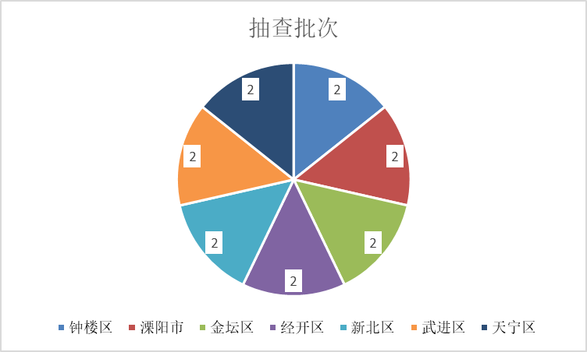

不同地区产品合格率情况
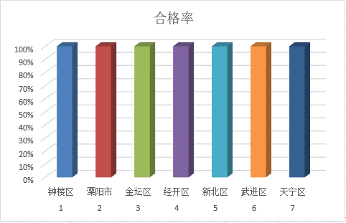

（二）产品质量抽查结果分析
产品检验标准为GB 17761-2018《电动自行车安全技术规范》，经检验，14个批次全部合格。
表2 检验项目分折表
产品类别 | 检验检测项目 |  | 批次 | 合格批次 | 不合格批次 | 合格率%
电动  自行车  电动  自行车 | 整车标志 | 铭牌 | 14 | 14 | 0 | 100.0%
电动  自行车  电动  自行车 | 整车标志 | 整车编码 | 14 | 14 | 0 | 100.0%
电动  自行车  电动  自行车 | 整车标志 | 电动机编码 | 14 | 14 | 0 | 100.0%
电动  自行车  电动  自行车 | 整车标志 | 号牌安装位置 | 14 | 14 | 0 | 100.0%
电动  自行车  电动  自行车 | 整车标志 | 产品合格证 | 14 | 14 | 0 | 100.0%
电动  自行车  电动  自行车 | 车速限值 |  | 14 | 14 | 0 | 100.0%
电动  自行车  电动  自行车 | 制动性能(干态) |  | 14 | 14 | 0 | 100.0%
电动  自行车  电动  自行车 | 整车质量 |  | 14 | 14 | 0 | 100.0%
电动  自行车  电动  自行车 | 结构 | 脚蹬间隙 | 14 | 14 | 0 | 100.0%
电动  自行车  电动  自行车 | 结构 | 突出物 | 14 | 14 | 0 | 100.0%
电动  自行车  电动  自行车 | 结构 | 防碰擦 | 14 | 14 | 0 | 100.0%
电动  自行车  电动  自行车 | 车速提示音 |  | 14 | 14 | 0 | 100.0%
电动  自行车  电动  自行车 | 淋水涉水性能 |  | 14 | 14 | 0 | 100.0%
电动  自行车  电动  自行车 | 电气装置 | 导线布线安装 | 14 | 14 | 0 | 100.0%
电动  自行车  电动  自行车 | 电气装置 | 短路保护 | 14 | 14 | 0 | 100.0%
电动  自行车  电动  自行车 | 电气装置 | 电气强度 | 14 | 14 | 0 | 100.0%
电动  自行车  电动  自行车 | 充电器与蓄电池 | 充电器 | 14 | 14 | 0 | 100.0%
电动  自行车  电动  自行车 | 充电器与蓄电池 | 蓄电池的最大输出电压 | 14 | 14 | 0 | 100.0%
电动  自行车  电动  自行车 | 充电器与蓄电池 | 蓄电池防篡改 | 14 | 14 | 0 | 100.0%
电动  自行车  电动  自行车 | 防火性能 |  | 14 | 14 | 0 | 100.0%

通过产品检验发现，以往抽查过程中发现的电动自行车产品主要问题如：铭牌、车速限值、车速提示音、导线布线安装、短路保护等问题大大减少。由于近年来不断加大力度的市场整治，特别是今年3.15后，认证监管部门针对相关企业的大力整治，暂停了一大批企业的CCC产品强制证书，4到5月份许多企业都处在整顿自查阶段，工厂和销售商对质量意识都比以往有所重视。
四、消费建议
（一）购买时的常识
1、市场上的电动自行车产品品种、款式、型号规格多种多样，消费者要懂得科学理性的消费，要根据自身的特点（如身高、年龄等）和具体情况（如每天行驶的里程、路面状况等）选择适合于自身的电动自行车产品。选择电动自行车的轮径大小和鞍座的离地高度时，应以右腿轻松跨越电动自行车鞍座，并留有适当的间隙为宜；老年人适合于选择小轮径，车体重心比较低的电动自行车。
2、选购电动车时应注意蓄电池的品牌和安装：
蓄电池的型号、规格、容量和生产企业应和合格证上标注的一致；现在许多电动自行车使用的是锂离子电池，锂电池因重量轻、容量大、寿命长而成为新能源的主要发展方向，但锂电池同时存在着易燃易爆的安全问题，使用锂离子电池应更加重视维护保养工作：
1）一定使用和电动自行车原配（合格证上标注的型号和规格）的电池和充电器，严禁改装、增配蓄电池或使用伪劣蓄电池；
2）锂电池组必须有特殊的保护电路，以防止过充或过放；
3）不要在室内充电，不要长时间充电状态；
4）锂电池组为密封包装，摔跌、碰撞、破损都可能引起燃爆。
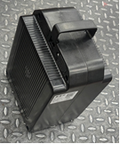
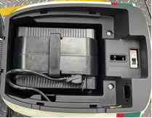

品牌锂电池组（例） 锂电池组装配（例）
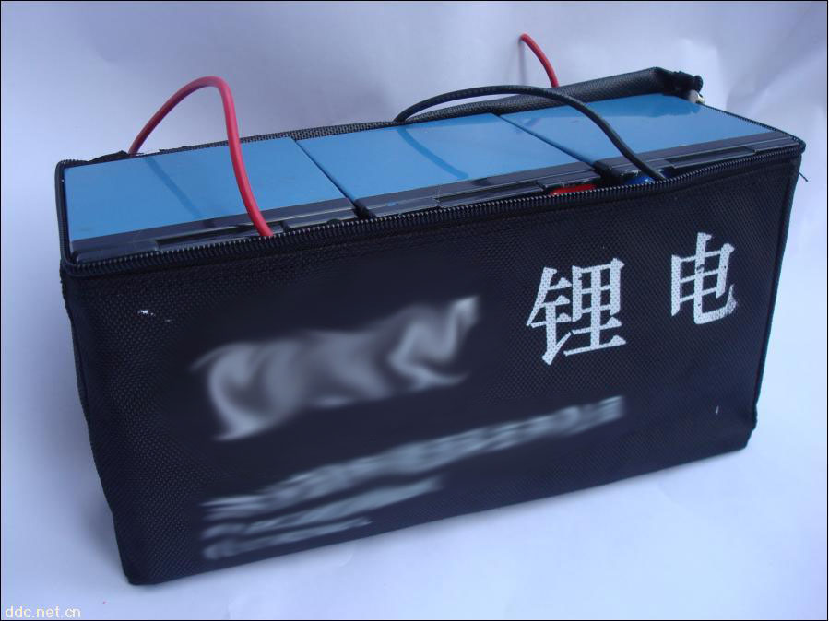

大容量无保护装置外露接线（不合格品）
3、目前市场上的电动自行车品种很多，消费者很难识别产品质量的好坏，我们建议到大型商店或有规模的电动车专卖店购买，选择有CCC强制性认证标识的产品。
（二）使用时的常识
1、谨慎驾驶，忌超速。《交通安全法》规定电动自行车在非机动车道内行驶时速度不得超过15km/h，国标规定电动自行车最高车速应不大于25km/h。超速的电动自行车将会给骑行者带来法律上的诸多麻烦和骑行中的安全隐患，部分消费者为了片面追求行驶速度和续航里程，对电动自行车进行了违规改装、加装，为电动自行车的安全使用埋下了巨大的隐患。
1）严禁改装、增配蓄电池或使用伪劣蓄电池
为了追求更长的续航里程和更快的速度，违规增配电池。加装蓄电池后将增加整车重量，导致操控性能和制动性能下降，是造成交通安全事故的一个诱因。
电池电压和容量改变后，电池电压都会给车辆原有线路造成不必要的过载，电流超过原车设计电流就容易引起线路发热，致使绝缘老化损坏，甚至击穿短路，引起自燃和爆燃。
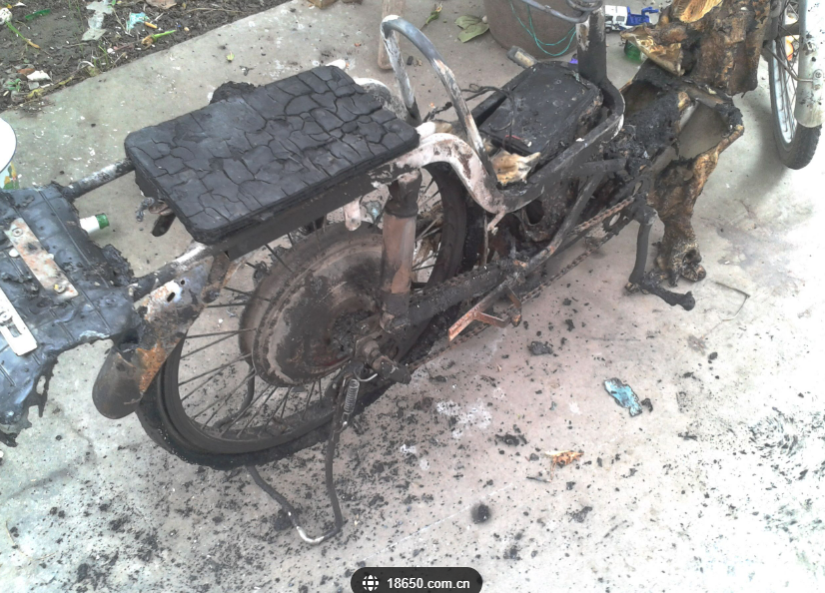
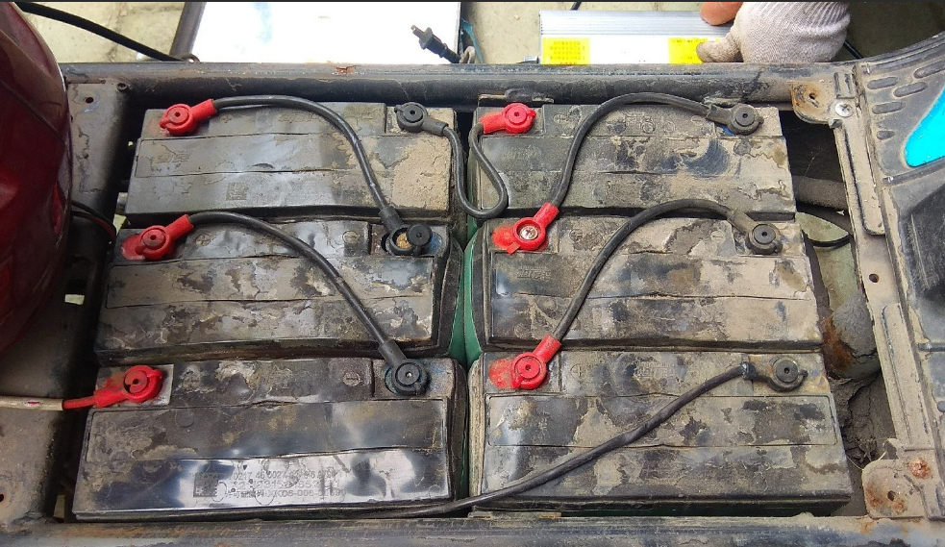

劣质锂电池燃爆后图片 维护不良的大容量大体积的蓄电池
2）严禁私自解除限速
新国标电动自行车限制最大速度为25km/h，部分消费者在解除速度限制后，让车速达到40km/h或以上。由于电动自行车属于非机动车，车架强度和制动性能均按最高速度25km/h进行设计，违规超速行驶中极易出现整车失控或在急刹车时制动距离过长，大幅增加发生交通事故的风险，对骑乘人员人身安全造成极大危害。
2、电动自行车在使用中，发现电池容量不足时，应及时充电。电动自行车好坏电池是关键因素之一，用户在购买时应明确电池的保修事项，以免发生不必要的纠纷。锂电池电动自行车是今后发展的方向，建议用户适当关注。用户更新电池时，废旧电池应正确回收，否则易造成环境污染。

